Ружаны - Коссово

В этом путешествии мы побываем в Ружанах с руинами дворцового комплекса Сапег, в Коссово с дворцом Пусловских, в музее-усадьбе Т. Костюшко.

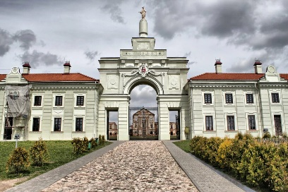
12:00 - прибытие в Ружаны и осмотр дворцового комплекса рода Сапег.
Когда-то здесь был роскошный дворец, который был возведен в XVII веке для канцлера ВКЛ Льва Сапеги. Трехбашенный замок, способный выполнять и оборонительные, и парадные функции.
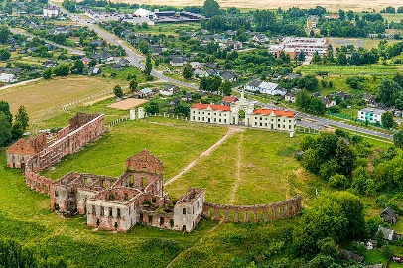
Здесь проходили королевские приемы и решались важные государственные вопросы.
Сейчас от дворца остались только руины центрального корпуса, но с 2008 года проводится реконструкция.

14:00 - переезд в Коссово и осмотр дворца Пусловских.
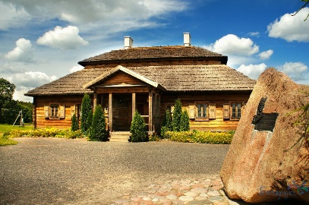
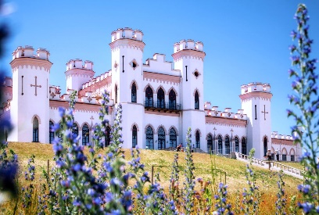
Коссовский дворец Пусловских — один из самых красивых памятников архитектуры в Беларуси, сохранившихся до наших дней. Во время экскурсии мы сможем не только увидеть, но и почувствовать атмосферу того времени. В процессе реставрации для музейной экспозиции в Коссово удалось собрать коллекцию антикварной мебели и предметов роскоши. Фасад дворца нарочито грубый — узкие стрельчатые окна-бойницы, зубчатые башни. А внутри – просторные богато украшенные залы: золочение, винтажная мебель и обилие теплого света ажурных люстр!
Далее нас ждет экскурсия в музей-усадьбу им. Тадеуша Костюшко. Известный белорус, которого Екатерина II называла чудовищем, зато Томас Джефферсон — чистейшим сыном свободы. Уместить всю историю его жизни в несколько предложений невозможно, а вот собрать ее в одном музее — вполне!

Стоимость тура: от 100 руб.
В стоимость входит:
- проезд на автобусе туркласса;
- экскурсионное обслуживание;
- входные билеты и экскурсии по программе.

